|  |
| --- |
| Департамент образования города Москвы  Юго-Западное окружное управление образования  Государственное бюджетное образовательное учреждение  Лицей №1533 (информационных технологий) |

**Выпускной проект**

**по специальности «Технологии программирования»**

**учащегося группы 11.3**

**Медведева Алексея Вячеславовича**

**на тему**

**«Разработка системы микширования видеопотоков для работы с видео высокого разрешения»**

|  |  |
| --- | --- |
| Руководитель: | Завриев Н.К. |
| Консультант: | Завриев Н.К. |
| Заказчик: | Сумин Д.А. |

Оглавление

1. Введение и актуальность работы 3

2. Постановка задачи 4

Целевая аудитория 4

Обзор предшествующих решений 4

Система видеоконференций ViDiNG 5

Wirecast for Youtube 5

DVSwitch 5

Постановка задачи 6

3. Решение 7

Структура видеостудии 7

Основные понятия, форматы данных и протоколы 7

Телевидение высокой четкости 7

Сжатие потока 9

Транспортный и прикладный протоколы и их особенности 10

Программная реализация 11

Архитектура и идеология программы 11

Используемые протоколы 12

Сторонние библиотеки 13

4. Результат работы и анализ выбранной архитектуры 15

Пакет Videostudio 15

Программный продукт Videostudio 16

Порядок работы программы 16

Анализ выбранной архитектуры 18

Описание эксперимента 19

5. Выводы и возможности дальнейшего развития 21

6. Список литературы 22

FFmpeg 22

Aforge.NET 22

Naudio 22

Информация общего характера 22

# Введение и актуальность работы

Развитие компьютерных систем в последние десятилетия перевернули представления людей о том, какие сферы деятельности могут быть доступным только профессионалам, оснащенным специализированным оборудованием, а какие - широким массам. С распространением ПК обычным людям и небольшим организациям стали доступны такие области деятельности, как издательская, полиграфическая, включая обработку изображений, видеомонтаж. На рынке представлено огромное разнообразие оборудования для видеосъемки и цифровой видеозаписи. Однако процесс организации видеотрансляций с использованием нескольких камер до сих пор чаще всего требует наличия дорогостоящего специального оборудования, а существующие программные пакеты, работающие на ПК, либо отличаются высокой стоимостью, либо имеют серьезные ограничения.

В частности, используемая в видеостудии Лицея система онлайн трансляций и микширования видео работает с видео стандартного разрешения SD, хотя в настоящее время актуальным является стандарт видео высокого разрешения. Сегодня абсолютное большинство пользователей имеют новые мониторы с разрешением HD, большинство камер также поддерживают формат HD. Видео высокого разрешения стало привычным посетителям интернет-сайтов: на Youtube и других сервисах можно найти огромное количество роликов, снятых пользователями в формате HD. Единственным «узким горлышком», ограничивающим ведение трансляций в HD-видео, остается этап видеорежиссуры, или микширования, т.е. выбор источника видеопотока.

В связи с этим возникла необходимость создания применимого на ПК программного комплекса, который бы обеспечивал проведение видеотрансляции и записи ее результатов в актуальных на сегодняшний день форматах: HD иFull HD. Такой комплекс позволил бы перевести трансляции на более высокий уровень качества, привычный современному пользователю.

# Постановка задачи

## Целевая аудитория

Целью работы было создание программного комплекса, позволяющего организовать микширование видеопотоков от множества источников и трансляцию формируемой передачи в формате HD. Программный комплекс, работающий на ПК и не требующий дорогостоящего дополнительного оборудования, может быть полезен любым лицам или организациям, желающий проводить онлайн трансляцию через сеть интернет, например, при проведении каких-либо праздничных или обучающих мероприятий.

Данная работа представляет непосредственный интерес и для созданной в 2007 году видеостудии лицея. Ее задачей являются съемки и организация онлайн трансляций различных событий: торжественных мероприятий, защит дипломных работ, концертов и т.д. В настоящее время для этих целей используется программный пульт DVSwitch, который устраивает по архитектуре и набору функций, но устарел и поддерживает трансляцию с качеством не выше SD.

Новый программный комплекс должен обеспечивать следующие дополнительные возможности:

* Реализацию захвата и обработки видео в формате HD с имеющихся в видеостудии видеокамер.
* Повышение качества записи и вещания видео до формата HD
* Увеличение количества поддерживаемых программным комплексом устройств захвата видео.

## Обзор предшествующих решений

Для организации прямого эфира профессиональные видеостудии и телеканалы используют дорогостоящие специализированные аппаратные системы. На рынке ПО ближайшими аналогами создаваемого программного комплекса являются:

1. Система видеоконференций ViDiNG
2. Wirecast for youtube
3. DVswitch

### Система видеоконференций ViDiNG

ViDiNG (http://rdtel.ru)- профессиональная российская система групповой видеоконференцсвязи (ВКС) высокой четкости, поддерживающая технологию серверного микширования видеоизображений. Продукт ориентирован на государственные учреждения или крупные компанияи.

Главная особенность ViDiNG - микширование видеопотоков происходит на сервере, а не на оконечном оборудовании.

Продукт платный, стоимость конференции, в которой может участвовать до 6 пользователей - – 90 000 рублей. Для использования всех возможностей необходимы специально оснащенные конференц-комнаты. Т.е. продукт неприменим в бытовых условиях и в небольших организациях.

### Wirecast for Youtube

Приложение Telestream Wirecast for Youtube ориентировано на проведение интернет-трансляций с нескольких камер, производитель позиционирует программу как "приложение для продвинутого вебкастинга".

Wirecast - одно из наиболее функциональных решений для платформы Windows. Также это единственное решение, поддерживающее Macintosh (есть версии как для Windows, так и для Macintosh).

Стоимость приложения составляет 499$, поддержка HD video приобретается отдельно и стоит 199$.

### DVSwitch

Пакет DVSwitch создан для построения программной видеостудии, реализующей возможности микширования аудио- и видео потоков в реальном времени вещания видео в Интернет на вещающий сервер, наложения титров. Пакет имеет модульную архитектуру, предназначен для работы под ОС Linux.

Пакет используется в видеостудии лицея, при эксплуатации выявились следующие недостатки: все компьютеры системы должны работать под ОС Linux. Для устойчивой работы необходимо иметь одинаковый формат картинки со всех камер, существуют ограничения на используемое оборудование, пакет не поддерживает HD Video.

## Постановка задачи

Благодаря прогрессу и удешевлению абонентского оборудования сегодня большинству пользователей интернет доступны мониторы и компьютеры, способные обеспечивать воспроизведение видео в формате высокой четкости. В связи с этим возникла задача создания вещательного сервера, обеспечивающего проведение видеотрансляций в интернет с уровнем качества изображения, соответствующего стандарту HD на базе бытового оборудования.

При разработке такого комплекса были предъявлены требования:

* Способность работать с бытовым оборудованием (подключение камер по интерфейсу IEEE 1394, использование Ethernet для передачи DV-видео с камер в реальном времени, коммутация потоков с камер программным микшером, кодирование в форматы, пригодные для передачи на сервер, передача видео на сервер, раздача видео с сервера клиентам);
* Возможность подключения не менее 4-х источников видео;
* Возможность работы с потоками видео в формате HDV;
* Организация обработки и сжатия потоков видео для корректной работы в реальном времени.
* Добавление возможности работы с потоками видео в популярных форматах.

# Решение

## Структура видеостудии

Задача видеотрансляции заключается в получении изображения события с различных точек съемки, выборе приоритетных в конкретный момент времени планов, дополнении их различными материалами (видеороликами и т.п.), и передаче потребителю. В общем случае эта задача решается видеостудией, представляющей собой комплекс из четырех компонент:

* Источники сигнала, которыми могут быть видеокамеры различных типов, использующие различные форматы данных, протоколы и физические интерфейсы; визуальный образ рабочего стола компьютера; видеофайлы; видеопотоки, передаваемые по локальной сети или через интернет;
* Коммутатор (или видеомикшер), посредством которого осуществляется выбор источника сигнала для дальнейшей трансляции;
* Блок вещания (сервер вещания), отвечающий за дальнейшую трансляцию сигнала по эфирным и кабельным каналам связи;
* Блок записи, обеспечивающий сохранение итоговой трансляции или ряда исходных потоков в виде видеофайлов.

Каждый из перечисленных компонентов видеостудии может быть решен в виде аппаратного устройства или программы.

## Основные понятия, форматы данных и протоколы

### Телевидение высокой четкости

Большинство видеокамер, являющихся основным источником видеосигнала, работают в одном из двух форматов – SD или HD.

Стандарт SD (Standard Definition – Стандартное разрешение) относится к категории «традиционных» старых систем видеопросмотра, хранения и передачи сигналов – таких как PAL, SECAM и NTSC, появившихся вместе с цветным телевидением в 1950-е годы. Когда появилось цифровое видео (DV - Digital Video), эти традиционные системы были представлены с помощью пиксельной решетки, преобразующей содержимое аналогово видео в цифровой сигнал. В связи со своей «традиционностью», данные системы ограничены частотой обновления кадров, характерной для PAL и NTSC (25 кадров/с и 29,97 кадров/с соответственно), низкой полосой частот (количество информации пропускаемое за единицу времени) в диапазоне 4 — 6 МГц, а также ограничены количеством строк развертки (625 и 525 соответственно для PAL и NTSC).

Позже появился стандарт телевидения высокой чёткости (HD или HDTV, сокр. от англ. high definition television) - система телевидения, позволяющая наблюдателю со средней остротой зрения смотреть картинку с расстояния трех высот изображения и не замечать строчную структуру.

Современное цифровое телевидение высокой чёткости основано на рекомендации ITU-R ВТ.709 Международного союза электросвязи и обеспечивает соотношение сторон экрана 16:9 с разрешением 1920×1080 пикселей. Такое телевизионное изображение, в зависимости от типа развертки, называется 1080i (чересстрочная) или 1080p (прогрессивная, т.е. последовательная). Российским национальным стандартом, определяющим основные параметры телевещания высокой четкости, является ГОСТ Р 53533-2009.

Сигнал HDTV несет в себе значительное количество информации, что требует как мощного оборудования для кодирования/ декодирования, так и каналов передачи данных с высокой пропускной способностью.

Даже при использовании сжатия MPEG2, HD-каналы требуют примерно вчетверо больше передающей мощности по сравнению с обычными каналами.

**Таблица 1. Аппаратная нагрузка при работе с HD TV**

|  |  |  |
| --- | --- | --- |
|  | 720p (HDV-1) | 1080i (HDV-2) |
| Носитель данных | Кассета DV | Кассета DV |
| Разрешение/ частота кадров | 720/25p, 720/50p, 720/30p, 720/60p | 1080/50i и 1080/60i |
| Эффективное число пикселей | 1280 x 720 | 1440 x 1080 |
| Относительная ширина экрана | 16 : 9 | 16 : 9 |
| Сжатие | MPEG2@H-14 | MPEG2@H-14 |
| Частота дискретизации | 75.25 MHz | 55.6875 MHz |
| Схема цветовой дискретизации | 4:2:0 | 4:2:0 |
| Дискретизация | 8 бит | 8 бит |
| Скорость передачи данных | 19 Мбит/с | 25 Мбит/с |

Источник: <http://www.studio-videoton.ru/Theory/HDTV/HDTV_rukovodstvo.html>

**Таблица 2. Сравнение форматов HDTV**

|  |  |  |  |  |
| --- | --- | --- | --- | --- |
| Форматы | Разрешение | Число кадров/с | Число пикселей в секунду | Скорость передачи для MPEG4/H.264 |
| 720/24p или 25p |  | 24/25 | 23 040 000 | 4-5 Мбит/с |
| 720/50p | 1280 х 720 | 50 | 46 080 000 | 7-9 Мбит/с |
| 1080/50i | 1920 х 1080 (2 x 540) | 50 | 51 840 000 | 8-10 Мбит/с |
| 1080/24p или 25p | 1920 х 1080 | 24/25 | 51 840 000 | 7-9 Мбит/с |
| 1080/50p | 1920 х 1080 | 50 | 103 680 000 | 14-18 Мбит/с |

Источник: <http://www.era-tv.ru/hdtv/slovar.asp>

### Сжатие потока

В связи с большим объемом информации передача видеосигнала высокой четкости на дальние расстояния осуществляется, как правило, в сжатом цифровом виде. Аналогично, для оптимизации дискового пространства видеоданные хранятся также в сжатом виде. Таким образом, важнейшими функциями сервера вещания и блока записи являются сжатие видео и (в случае сервера вещание) передача видеопотока в одном из принятых стандартов в сеть интернет. Сжатие видео снижает требования к ширине канала передачи (с 1,485 Гбит/с до 8—25 Мбит/с), при этом качество изображения остаётся приемлемым, но загружает процессор. Для кодирования видеосигнала высокой четкости наиболее часто используются кодеки MPEG-2, MPEG-4.

### Транспортный и прикладный протоколы и их особенности

Сжатый (закодированный) контент представляет собой поток данных определенного формата. Передача его между компьютерами определяется протоколами различных уровней. Так, протоколы транспортного уровня обеспечивают передачу данных от источника к получателю (tcp/ip, udp), а протоколы прикладного уровня – взаимодействие пользователя с сетью, позволяет приложениям иметь доступ к сетевым службам, таким как обработчик запросов к базам данных, доступ к файлам, пересылке электронной почты (http, ftp).

Среди транспортных протоколов выделяют надежные (гарантирующие доставку каждого пакета данных от отправителя получателю путем уведомления о получении и многократной отправки, хотя бы и ценой задержки) и ненадежные, в которых отправитель не контролирует и не гарантирует доставку пакета получателю. Чаще всего в качестве транспортных протоколов используются TCP и UDP.

TCP (англ. Transmission Control Protocol, протокол управления передачей) — один из основных протоколов передачи данных интернета, предназначенный для управления передачей данных в сетях и подсетях TCP/IP.

UDP (англ. User Datagram Protocol — протокол пользовательских датаграмм) использует модель передачи без обеспечения надёжности, упорядочивания или целостности данных. Датаграммы могут прийти не по порядку, дублироваться или вовсе исчезнуть без следа.

TCP/IP обеспечивает надёжную доставку, а UDP - нет, поскольку TCP имеет встроенные механизмы контроля доставки и целостности данных. Однако TCP нельзя назвать лучшим решением для передачи мультимедиа, поскольку этот протокол добавляет в пакеты данных большое количество служебной информации.

На уровне прикладных программ для передачи видео используется группа протоколов RTP (англ. Real-time Transport Protocol). Протокол RTP переносит в своём заголовке данные, необходимые для восстановления аудиоданных или видеоизображения в приёмном узле, а также данные о типе кодирования информации (JPEG, MPEG и т. п.). В заголовке данного протокола передаются временная метка и номер пакета. Эти параметры позволяет определить порядок и момент декодирования каждого пакета, а также интерполировать потерянные пакеты.

## Программная реализация

### Архитектура и идеология программы

Архитектура и идеология работы программы Videostudio повторяет структуру типичной видеостудии. Она содержит возможности для получения видеопотока с USB-вебкамер, видеофайлов в форматах MP4, JPEG и MJPEG потоков, а также с любых плат захвата, которые определяются операционной системой, как “Звуковые, игровые и видеоустройства”. Программа позволяет микшировать видеопотоки, создавать эффект картинка в картинке, транслировать изображение в сеть и записи видеопотока в файл.

С точки зрения внутренней структуры программа содержит 6 однотипных объектов, отвечающих за работу с источником видео; объект, отвечающий за преобразование формата видеопотока, выбор потока для трансляции, его отображение для целей мониторинга, конвертацию и отправку потока на сервер трансляции, и сервер трансляции, отвечающий за дальнейшую трансляцию видеопотока в интернет.

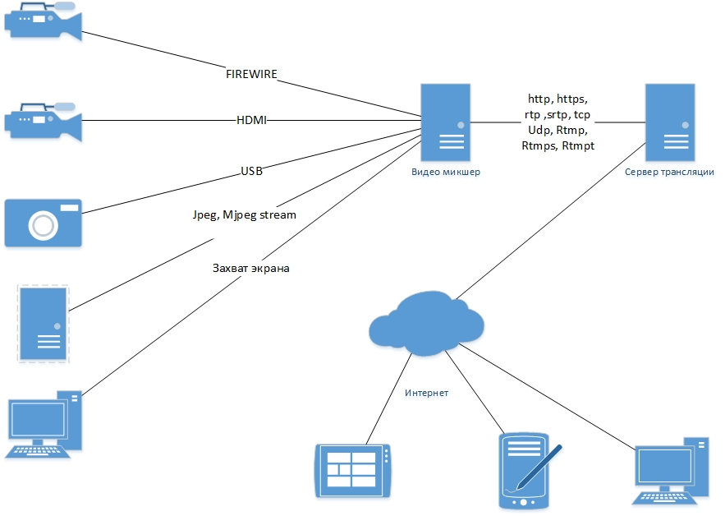

Архитектура работы комплекса

### Используемые протоколы

Для передачи изображения в рамках одного компьютера между программой и FFmpeg был выбран протокол TCP/IP, так как по нему можно передавать несжатую картинку, а потери внутри локальной машины практически невозможны. TCP обеспечивает сохранение правильной последовательность и целостность видео ряда на этом этапе. Для передачи потока по локальной сети используется протокол UDP, который обеспечивает лучшие временных характеристики.

Обработка потокового видео является ресурсозатраной вычислительной задачей и предъявляет серьезные требования к оборудованию и программному обеспечению. Особенно критичным это становится при работе в режиме реального времени. Поэтому при создании видеомикшера стояла задача подбора оптимальных инструментов для разработки программы и анализа возможностей ПК при работе с различной нагрузкой (разное число камер, разрешений, и т.д.).

### Сторонние библиотеки

При создании программного комплекса был произведен поиск и анализ библиотек, позволяющий организовать захват и запись видеопотоков. Основными направления поиска были библиотеки для работы с мультимедиа или библиотеки компьютерного зрения, так как они специализируются на работе с потоками видео и оптимизированы для этого. Основными требования к библиотекам была возможность захвата потока с различных источников, а также поддержка широкого набора кодеков и современных форматов. Задача осложнялась тем, что не все библиотеки совместимы с определенными ОС, языками и средами программирования. Результаты анализа представлены в таблице.

**Таблица 3. Анализ библиотек для работы с видео**

|  |  |  |  |  |  |  |  |  |
| --- | --- | --- | --- | --- | --- | --- | --- | --- |
| **Название библиотеки** | **Назна-чение \*** | **Целе-вой  язык** | **Операцион-ная система** | **Чтение из файла** | **Захват с камеры** | **За-пись** | **Аппа-ратное уско-рение** | **Поддерживаемые типы файлов** |
| AVICAP32.DLL | МБ | (Api) | Win 98,XP | Да | Да | Да | Нет | AVI |
| Video for Windows | МБ | (Api) | Win 98,XP | Н/Д | Да | Да | Н/Д | AVI |
| DirectShow | МБ | (Api) | windows XP,Vista,7, 8 | Н/Д | Да | Н/Д | Да | AVI |
| NVLC | МБ | С# | Windows 7, 8 | Да | Да | Нет | Да | avi, mp4,mkv и другие |
| OpenCv | КЗ | C/C++ | windows, linux, OX | Да | Да | Да | Да | AVI |
| Emgu CV | КЗ | С# | Windows 7, 8 | Да | Да | Да | Нет | AVI |
| OpenCvDotNet | КЗ | С# | Windows 7, 8 | Да | Да | Да | Нет | AVI |
| OpenCvSharp | КЗ | С# | Windows 7, 8 | Да | Да | Да | Нет | AVI |
| Media Foundation | МБ | (Api) | Windows vista, 7, 8 | Да | Да | Н/Д | Да | Н/Д |
| Aforge | КЗ | С# | Windows 7, 8 | Да | Да | Да | Да | avi, mp4,mkv и другие |
| Ffmpeg | МБ | C/C++ | windows, linux, OX | Да | Да | Да | Да | avi, mp4,mkv и другие |

*) - МБ - Мультимедийная библиотека, КЗ – библиотека компьютерного зрения

Для работы с видео большинство библиотек используют DirectShow, который не обладает возможность открытия некоторых современных видео форматов таких, как mkv,mp4, mov и другие, но есть исключения. Библиотеки NVLC, Ffmpeg, Aforge.NET позволяют реализовать поддержку работы с большим количеством кодеков и различных контейнеров например mkv, mp4, недоступных при использовании DirectShow. На приведенной ниже схеме представлено взаимодействие библиотек в разработанной 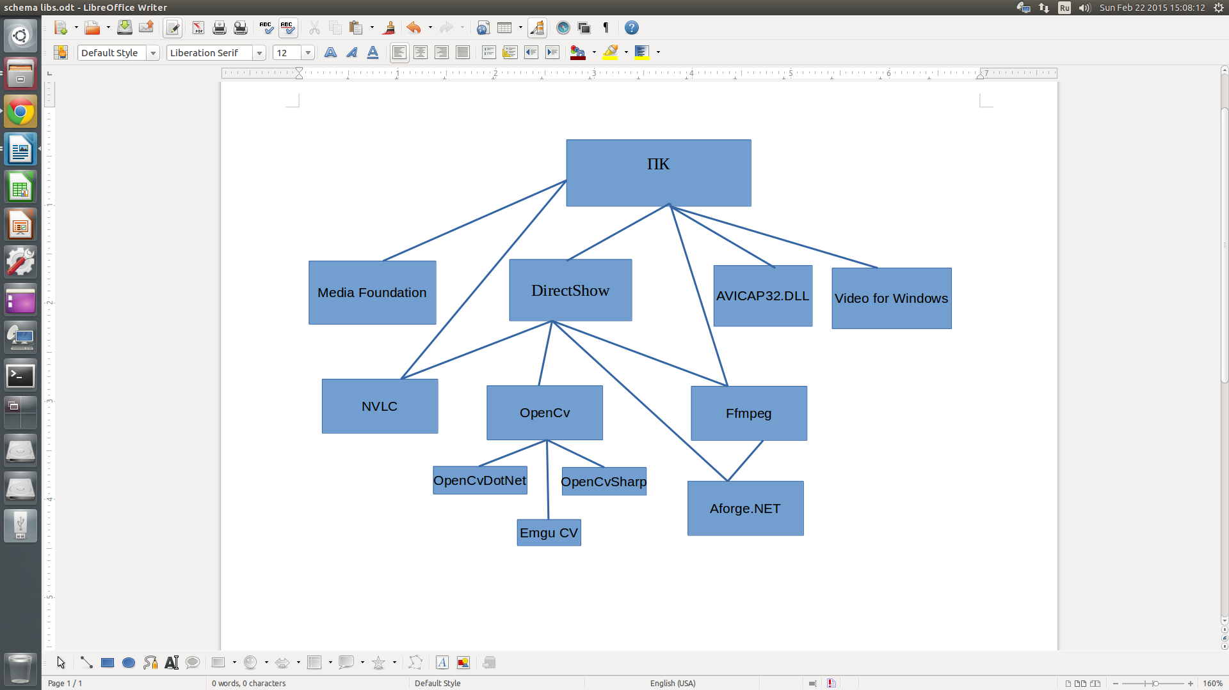системе при использовании их для получения видео потока.

Используемые в программе библиотеки и взаимосвязь между ними.

Наилучшим выбором оказалась библиотека Aforge.NET. Она позволяет использовать как DirectShow, так и дополнительный модуль Ffmpeg, который дает возможность не ограничивать пользователя в использовании только Avi видеофайла. Также библиотека позволяет нам достаточно гибко выбирать настройки для записи.

# Результат работы и анализ выбранной архитектуры

## Пакет Videostudio

В результате работы над проектом был создан программный продукт – Videostudio 1.0, который выполняет все поставленные задачи, а именно:

* Захватывать видео с любых устройств, распознаваемых ОС Windows как видеоустройства (встроенные камеры, подключенные по USB, FireWier, к платам видеозахвата, HDMI);
* Использовать в рамках одной трансляции источники видеопотока с различными характеристиками (например, камеры с различным разрешением, битрейтом и т.д.), обеспечивая при этом нормализацию выходного видеопотока по параметрам, указанными пользователем в окне настроек;
* Захватывать изображение с рабочего стола режиссера;
* В процессе трансляции отключать устройства-источники и подключать новые без прерывания трансляции;
* Реализовывать эффект «картинка в картинке»;
* Комбинировать несколько видеомикшеров между собой, подключая их на вход друг друга, создавая за счет этого необходимую конфигурацию оборудования;
* Обеспечивать трансляцию видео в сеть интернет по таким протоколам, как http, httpproxy, https, rtp, srtp, tcp, udp,rtmp. Для обеспечения доступа к трансляции большего числа пользователей возможно перенаправление потока на такие распространенные серверы видеовещания как Adobe Flash Media Server, Wowza Mediaserver Pro, Red5 и другие.
* Записывать видео в файл формата Avi.

Данная программа представляет собой работоспособное приложение и может использоваться для организации видеотрансляций с различным уровнем качества, достижимым с учетом характеристик используемого оборудования.

### Программный продукт Videostudio

Videostudio 1.0 написан с использованием объектно-ориентированного подхода и представляет собой программный продукт, т.е. программу, которую независимо от ее разработчиков можно использовать в предусмотренных целях на разных компьютерах, удовлетворяющих указанным в описании системным требованиям.

В соответствии с требованиями к программному продукту, он имеет дистрибутив, сформированный на носителе USB-флеш и включающий пакет установки и документацию. Документация описывает порядок установки пакета на компьютер пользователя и порядок использования программы. Установочный пакет включает в себя собственно программу Videostudio и необходимый пакет FFmpeg (распространяется свободно).

Установочный пакет обеспечивает проверку наличия необходимого места на жестком диске; возможность установки пакета в любое место диска по желанию пользователя; распаковку и установку всех компонентов пакета.

Таким образом, любой человек, получивший в распоряжение дистрибутив программы, сможет самостоятельно установить и полноценно применять ее. Программа не требует от пользователя каких-либо специальных знаний для установки или работы с ней. Однако рекомендуется изучение возможностей пакета FFmpeg для использования различных режимов трансляции потока.

## Порядок работы программы

После запуска программы открывается главное окно программы с 6 маленькими одинаковыми блоками, каждый из них настраивается через окно настроек источника. После настройки блока в нем начинает отображаться изображение с источника. Для переключения между источниками можно кликнуть по интересующему источнику, нажать цифру, соответствующую номеру источника на клавиатуре или нажать кнопку On air под превью данного источника.

Для создания эффекта «Картинка в картинке» можно нажать клавишу Pic-in-Pic под превью нужного источника, или нажать одну из клавиш клавишу на клавиатуре (q,w,e,r,t,y соответствуют источникам 1,2,3,4,5,6). Повторный клик или нажатие «горячей клавиши» данного источника отключает функцию «Картинка в картинке» .

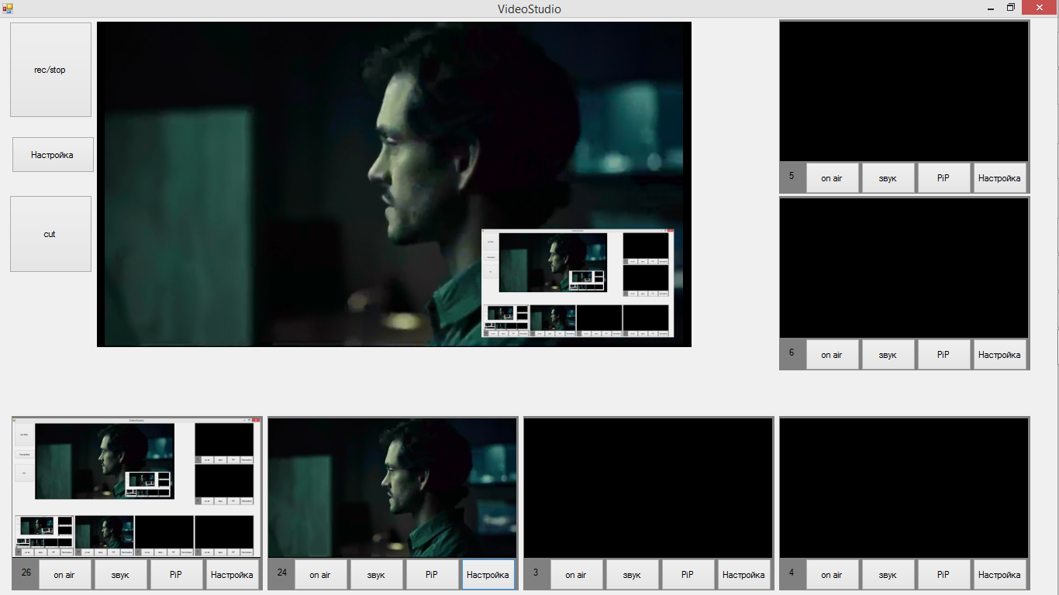

Демонстрация работы программы (захват с монитора+ проигрывание видеофайла, с применением эффекта картинка в картинке

Окно настроек выходного потока позволяет выбрать основные параметры, а также настроить трансляцию (перед изменением поля “Дополнительные параметры” рекомендуется ознакомиться со справкой для программы FFmpeg). Пользователь может задать любые параметры FFmpeg в специальном поле. При изменением настроек порта необходимо убедиться, что желаемый и следующий за ним порты доступны.

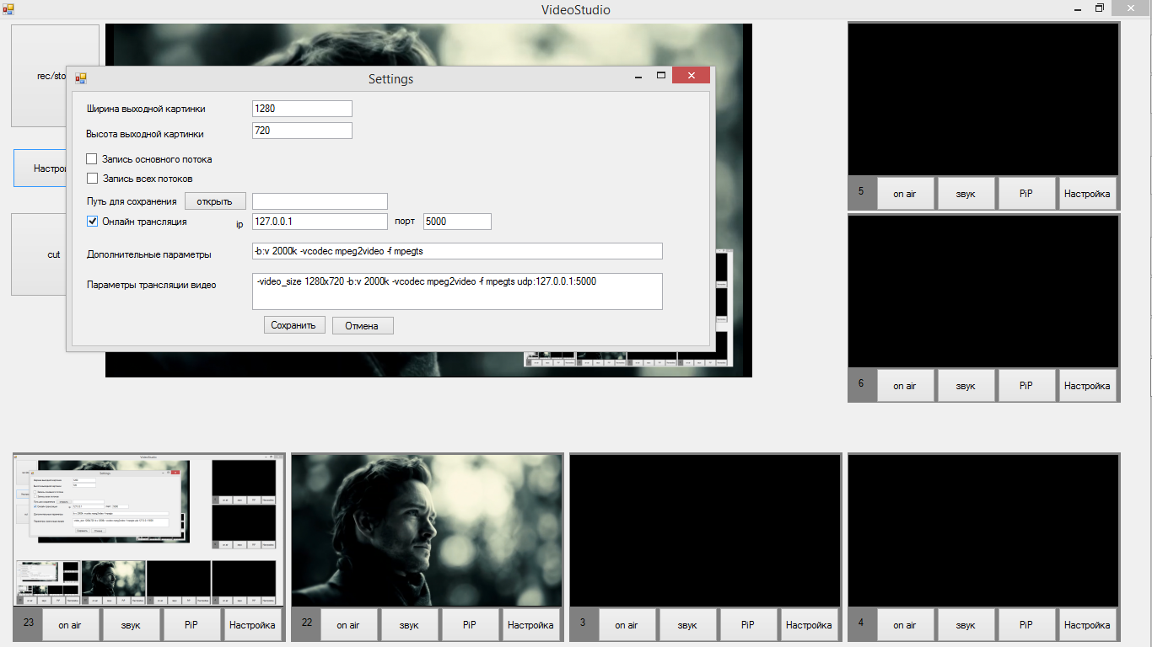

Окно настроек

## Анализ выбранной архитектуры

Во время разработки программного комплекса была рассмотрена возможность создания распределенной системы, что дало бы пользователям возможности создания масштабируемого комплекса, работающего с практически неограниченным количеством источников. Но в ходе проведенных исследований было принято решение отказаться от этого. Одной из причин была необходимость обмена данными между компьютером, к которому была бы подключена камера, и компьютером-микшером. Пропускная способность большинства компьютерных сетей без использования дорогостоящего оборудования позволяет передавать данные на скорости примерно 940 Mbits/sec, что позволяет передавать около 5 потоков видео с разрешением 640x480, 30 кадров секунду, и частотой дискретизации 4:2:2. Эта же пропускная способность позволяет принять до двух потоков видео с разрешением 1280x720, 30 кадров секунду, и частотой дискретизации 4:2:2, для передачи одного такого потока требуется 442 Mbits/sec. Однако для передачи видео с разрешением 1920x1080 уже требуется порядка 990 Mbits/sec, что не позволяет его отправить без сжатия. В реальных условиях помимо данного комплекса сеть загружена передачей данных других пользователей с непредсказуемым объемом трафика. Опыт видеостудии лицея показал, что невозможно гарантировать передачу потока видео в реальном времени без задержек.

При применении различных кодеков и алгоритмов сжатия, которые позволяют уменьшить нагрузку на сеть, возникает высокая нагрузка на процессор и видеокарту принимающего компьютера.

Поскольку комплекс предназначался для использования частными лицами и небольшими организациями, в большинстве случаев количество камер и расстояние между ними оказывается ограниченным. Стандарты оборудования USB предполагают передачу сигнала до 25 метров, HDMI – до 20 метров, что достаточно в большинстве случаев.

В итоге тестирования программного комплекса было выявлено, что программа обеспечивает стабильную работу на ноутбуке среднестатистической конфигурации при использовании пяти источников видео с разрешением HD (720р) или трех с разрешением Full HD (1080р). Повышение числа источников или качества сигнала возможно при повышении характеристик оборудования — например, использования более мощного ПК.

Тестирование возможностей программы проводилось с помощью эксперимента.

### Описание эксперимента

**Цель:** определение нагрузки на вычислительную систему при работе видеомикшера и предельных параметров используемого оборудования.

**Методика:** На тестовом компьютере был запущен программный комплекс, и по мере подключения различных источников с различными параметрами регистрировалась текущая нагрузка на ПК.

Для регистрации нагрузки использовалась программа AIDA64. Данная программа позволяет получить процент загрузки каждого ядра ПК. Полученные данные указаны в столбцах cpu1- cpu4, а также в столбце AIDA64 указана средняя нагрузка в текущий момент. Также для повышения точности исследования в столбец WTM указывались данные полученные из стандартного Windows Task Manager.

**Описание оборудования:**

* Ноутбук Acer Aspire V7-582PG
* CPU: Intel(R) Core(TM) i7-4500U CPU @ 1.80GHz
* Memory: 6GiB SODIMM DDR3 1600 MHz
* GPU: NVIDIA GeForce GT 750M
* OS: Windows 8.1 Pro
* камера №1: Встроенная HD камера (Макс.разрешение 1280х720)
* камера №2: Logitech HD Webcam C270 (Макс.разрешение 1280х720)
* камера №3: Web-camera Trust (Макс. разрешение 640х480)

Тестовые видео:

* для разрешения 640: 720x404 H264 - MPEG-4 AVC (part 10) (avc1)
* для разрешения 720: 1280x720 H264 - MPEG-4 AVC (part 10) (avc1)
* для разрешения 1080: 1920x1080 H264 - MPEG-4 AVC (part 10) (avc1)

**Таблица 4. Результаты эксперимента по анализу загрузки**



# Выводы и возможности дальнейшего развития

В результате работы был разработан программный продукт - вещательный сервер, обеспечивающий проведение видеотрансляций в сети интернет с уровнем качества HD на базе бытового оборудования. Данный программный продукт обладает следующими важными свойствами:

* Функционирует под управлением ОС Windows, способен работать на любом современном персональном компьютере или ноутбуке;
* Работает на бытовом оборудовании (подключение камер по интерфейсу IEEE 1394, USB, HDMI, использует Ethernet для передачи HD видео с камер в реальном времени, коммутацию потоков с камер программным микшером, кодирование в форматы, пригодные для передачи на сервер);
* Позволяет выбирать формат данных для любого из источников видео независимо от других, позволяет отключать, переподключать и менять любой из источников в процессе трансляции;
* Способен работать с шестью источниками видео, включая камеры, захват видео с экрана компьютера, видеофайлы;
* Возможность работы с потоками видео в формате HDTV;
* Обрабатывает и сжимает потоки видео для работы в реальном времени;
* Сформирован в виде полноценного программного продукта, включающего документацию и установочный пакет со всеми необходимыми программными модулями.

Таким образом, пакет может быть использован для организации видеотрансляций, в том числе в видеостудии лицея любым пользователем без поддержки автора.

Естественным ограничением применимости программы является большой объем информации в HD-видеопотоке. Поэтому для эффективной работы программы требуется компьютер достаточной мощности.

# Список литературы

### FFmpeg

1. [Encoding for Streaming Sites (track.FFmpeg.org)](https://trac.ffmpeg.org/wiki/EncodingForStreamingSites)
2. [H.264 (track.FFmpeg.org)](https://trac.ffmpeg.org/wiki/EncodingForStreamingSites)
3. [Streaming guide (track.FFmpeg.org)](https://trac.ffmpeg.org/wiki/StreamingGuide)
4. [FFmpeg documentation (FFmpeg.org)](http://ffmpeg.org/ffmpeg.html)
5. [Interact with FFmpeg from a .NET program](https://stackoverflow.com/questions/7296901/interact-with-ffmpeg-from-a-net-program) (stackoverflow.com)
6. [How to stream raw A/V data to FFmpeg](http://ffmpeg.gusari.org/viewtopic.php?f=12&t=562&sid=383ce1aa910437fc6d40aad5549b1e04) (FFmpeg.gusari.org)

### Aforge.NET

1. [Recording using aforges videofilewriter (stackoverflow.com)](https://stackoverflow.com/questions/19542822/recording-using-aforges-videofilewriter)
2. [Aforge video samples (aforgenet.com)](http://www.aforgenet.com/framework/samples/video.html)
3. [Aforge documentation (aforgenet.com)](http://www.aforgenet.com/framework/docs/)
4. How to record [video](http://www.aforgenet.com/forum/viewtopic.php?f=2&t=2988) from laptop camera (aforgenet.com)
5. [AForge.Video Namespace (aforgenet.com)](http://www.aforgenet.com/aforge/framework/docs/html/4d8626b4-f14b-0b13-588d-c223bec6eb32.htm)

### Naudio

1. NAudio (naudio.codeplex.com)

### Информация общего характера

1. [Захват, обработка и хранение видео с использованием ПК](http://www.ixbt.com/divideo/videoonpc.shtml)
2. [Интернет трансляции (auditory.ru)](http://wiki.auditory.ru/%D0%98%D0%BD%D1%82%D0%B5%D1%80%D0%BD%D0%B5%D1%82_%D1%82%D1%80%D0%B0%D0%BD%D1%81%D0%BB%D1%8F%D1%86%D0%B8%D0%B8)
3. [Цифровая видеостудия (auditory.ru)](http://wiki.auditory.ru/%D0%A6%D0%B8%D1%84%D1%80%D0%BE%D0%B2%D0%B0%D1%8F_%D0%B2%D0%B8%D0%B4%D0%B5%D0%BE%D1%81%D1%82%D1%83%D0%B4%D0%B8%D1%8F)
4. [Comparison of container formats (wikipedia.org)](https://en.wikipedia.org/wiki/Comparison_of_container_formats)
5. [C # UDP Socket client and server (stackoverflow.com)](https://stackoverflow.com/questions/19786668/c-sharp-udp-socket-client-and-server)
6. [C # Timer.Interval Pattern with 40ms? (stackoverflow.com)](https://stackoverflow.com/questions/18115016/c-sharp-timer-interval-pattern-with-40ms)